题目：
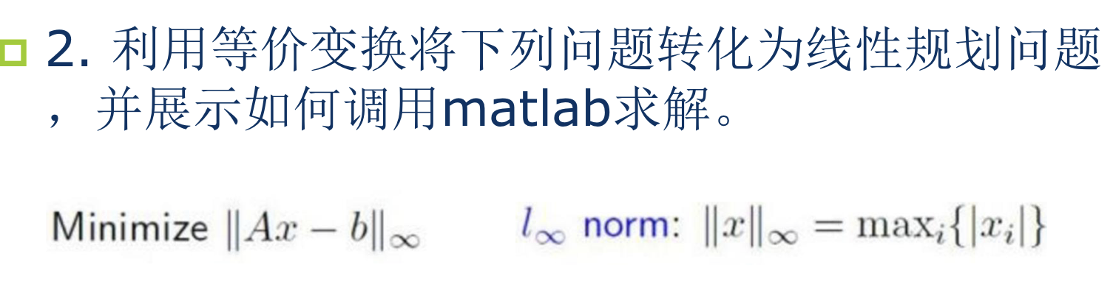

实现代码：
为了保证程序的实用性，所以取了三个不同的A矩阵的值：
A1=[-888 9 9 8 7 7
1 2 5 7 4 3
4 7 6 3 3 3
8 5 7 4 4 4
3 2 5 7 1 4
3 8 9 6 2 0
];
A2=[8 9 9 8 7 7
1 2 5 7 4 3
4 7 6 3 3 3
8 5 7 4 4 4
3 2 5 7 1 4
3 8 9 6 2 0
];
A3=-A2;
x=[15;47;21;3;8;4];
b=[1;2;3;4;5;6];
lb1=A1*x-b;
lb2=A2*x-b;
lb3=A3*x-b;
f=[1;1;1;1;1;1];
[e1,t1]=linprog(f,[],[],[],[],abs(lb1),[]);
[e2,t2]=linprog(f,[],[],[],[],abs(lb2),[]);
[e3,t3]=linprog(f,[],[],[],[],abs(lb3),[]);
t1,t2,t3
输出结果：
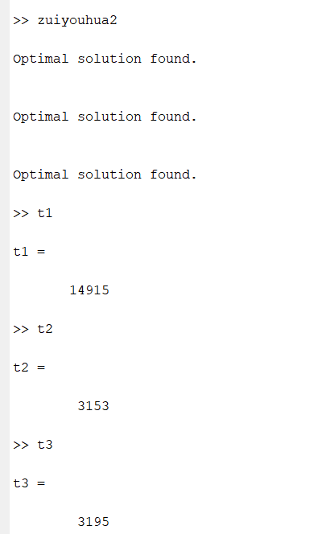
三个最优解均存在，分别为14915、3153和3195。

